Текстовой отчет
Суляевского СДК МКУК «Суляевский ЦК и БО»
за 2019 год.

1. Наименование учреждения: Муниципальное казённое учреждение культуры «Суляевский центр культуры и библиотечного обслуживания»
2. Почтовый адрес: 403414, Волгоградская область Кумылженский район х. Суляевский ул. Мира дом 9.
3. Является ли учреждение юридическим лицом - да
4. Имеется ли устав - имеется Устав
5. Имеет ли МКУК собственную бухгалтерию - Не имеет, бухгалтерские дела ведет бухгалтерия Администрации Суляевского сельского поселения
Статистические данные: | за 4 квартал  2019 года | за 2019 год
Всего мероприятий/кол-во присутствовавших | 57/2100 | 227/8400
в т.ч. для детей до 14 лет | 10/420 | 39/1604
для молодёжи от 15 до 24 лет | 41/1420 | 163/5647
из них:
-культурно-досуговых мероприятий | 53/2030 | 211/8080
в т.ч. для детей до 14 лет | 10/420 | 39/1604
для молодёжи от 15 до 24 лет | 41/1420 | 163/5647
-информационно-просветительских мероприятий /кол-во присутствовавших | 4/80 | 16/320
киновидеосеансы /кол-во присутствовавших | -
дискотеки/кол-во присутствовавших | 26/700 | 124/3190
платных мероприятий /кол-во присутствовавших | - | -

1. Материально - техническая база
1. Здание КДУ специально построенное (кирпичное)
2. Год постройки 1972, общая площадь здания 202 кв. м.
3. Приобретений - нет
4. Наличие оргтехники – компьютер, принтер, ноутбук
5. Наличие персональных компьютеров, подключенных к Интернет – есть
6. Наличие собственного интернет-сайта, WEB-страницы – нет
7. Число специализированных транспортных средств – нет
2. Культурно-досуговые формирования, действующие при Суляевском СДК
Общее число формирований – 7
В них участников – 86
- для детей до 14 лет/ в них участников – 3/21
- для молодёжи от 15 до 24 лет/в них участников – 1/11
Прочие – 6/67
Самодеятельного художественного творчества
1. Хореографический – 2/28
2. Театральный – 1/31
3. Фольклорный – 3/27
Имеющие звание "народный " – народный ансамбль "Девчата"
Данные по направлениям деятельности любительских объединений и
клубов по интересам:

Наименование | Кол-во | Кол-во участников | детских | участников
Декоративно-прикладного творчества | 1 | 15 | - | -

Кружок "Умелые руки". Руководитель этого - кружка Давыдова Татьяна Николаевна. Работа с картоном и бумагой, техника оригами. При работе в технике оригами дети изучают основные приемы складывания из бумаги и базовые формы.
Дети учатся простейшим приемам вязания крючком и спицами. В начале дети учатся правильно выполнять начальную петлю, держать в руках крючок, спицы, делать. Далее они осваивают вязание воздушной цепочки, столбиков без накида и столбиков с накидом. Эти основные виды вязки позволяют вязать простые и сложные узоры. Вязать можно по образцу или графической схеме, где каждому приему вязки соответствуют условные знаки.

3. Персонал:
Численность работников – 3, из них штатных - 3
1. Захарова Елизавета Васильевна – директор МКУК "Суляевский ЦК и БО", стаж работы в культуре – 16 лет 9 мес., 0,75 ставки.
2. Симанкова Евгения Ивановна - руководитель клубных формирований, стаж работы в культуре – 0 лет 7 мес., 0,5 ставки.
3.Никитин Валентин Васильевич – хормейстр, стаж работы – 40 лет 6 мес., 0,5 ставки.
Вакансии на 2019 год
№ | Наименование должности | Место работы | Заработная плата | Жильё
 | нет
 | нет

4. Культурно-досуговая работа: всего мероприятий/ кол-во посетителей – 227/8400
- для детей до 14 лет/к-во посетителей – 39/1604
- для молодёжи от 15 до 24 лет/к-во посетителей – 163/5647
Из общего числа мероприятий:
- культурно-досуговые мероприятия/кол-во посетителей – 211/8080
- для детей до 14 лет/к-во посетителей – 39/1604
- для молодёжи от 15 до 24 лет/к-во посетителей – 163/5647
-дискотеки – 124/390
Воспитательная работа с детьми и подростками проводится с учётом их интересов и возрастных особенностей ребят. Развить их мировоззрение, укрепить их высокие нравственные принципы и привить им тонкие эстетические вкусы. Так же ведётся работа по военно-патриотическому воспитанию молодёжи, задача: передать нашему поколению гордость за ратные подвиги наших дедов и прадедов. Сохранить в памяти имена героев легендарных защитников нашей Родины. Дети принимают участие в праздниках, посвященных Сталинградской битве, в литературно-музыкальной композиции «И превращался снег в пепел! », ко дню 74-летия Победы, встречаются с ветеранами ВОВ, участвуют в праздновании Дня Победы в концертной программе «Нам жить и помнить! » Дети активно принимают участие в конкурсно-игровых программах, особенно активное участие дети принимали в празднике «Веселоё лето! » 2 июня ко Дню защиты детей. А также активное участие принимают в игровых программах «Делу время, потехе час», «Весеннее настроение» игровая познавательная программа на Масленницу и в др. игровых прграммах.
Дети ходят на кружки: вокальный, танцевальный, умелые руки. Принимали участие в районном смотре-конкурсе чтецов. Дети участвуют во всех проводимых мероприятиях в СДК, ездят на гастроли. Праздники помогают решать задачи эстетического воспитания, учат глубже понимать прекрасное. Молодёжь тоже участвует в художественной самодеятельности, ходят в кружки театральный, фольклорный. Для молодёжи проводятся дискотеки, игровые программы «Танцуй пока молодой! » посвещённый дню студента. Молодёжь принимает участие во всех концертных программах проходимых в Суляевском СДК. Для людей семейных проходят вечера – отдыха «Кому за 30…», «Старый год – Новый год! », «Самая дружная пара! » - посвящённого дню святого Валентина и тд.
5. Информационно-просветительские мероприятия мероприятие /кол-во посетителей – 16/320
За 2019 год было проведено 16 информационно-просветительских мероприятий, их посетили 320 человек. "И превращался снег в пепел" – встреча с ветеранами ВОВ и труженниками тыла, "Делу время – потехе час" и "Что такое Рождество" познавательные – игровые программы для детей, "Дорога в никуда" и " Здоровый образ жизни – путь к долголетию" – беседы о наркомании и вреде курения для школьников, Беседа для детей о семье "Мы вместе", "Любимый край" познавательно-игровая программа. В апреле прошла молодежно-экологическая акция ко дню труда "Сделаем краше деревню нашу" 7 июня прошла игра – беседа ко дню России "Наш родной край! " для детей, дети активно принимали участие, с интересом отвечали на вопросы викторины, выполняли задания по станциям.
6. Танцевальные вечера / Дискотеки /кол-во посетителей – 124/ 3190
29 июня в Суляевском ДК проходила дискотека «Даёшь молодёжь» с игровой программой, в которой молодёжь активно участвовала во всех конкурсах.
В летний период дети также любят посящать детские дискотеки, особенно интересно прошла танцевально – игровая программа «Весёлая карусель».
Во втором квартале танцевальные вечера проходили не менее часто. 19 октября, праздник, посвященный Дню Хутора не завершился концертом. Его продолжили веселые танцы. На площадь перед зданием ДК вышли все жители и гости нашего хутора. В 21 час небо озарил красивейший, шумный фейерверк. Все присутствующие смотрели заворожено.
22 ноября, несмотря на будний день и домашние заботы, мамы и бабушки, посетившие праздничную программу в их честь остались в здании Дома Культуры на дискотеку. Активно танцевали под любимые мелодии, просили песни «на заказ». Вечеринка получилась душевной. Женщины, освободив себя от хлопот радовались праздничному настроению и возможности пообщаться в кругу друзей.
Не мало было и внеплановых танцевальных вечеров и вечеров отдыха. По просьбе жителей нашего хутора, с их поддержкой организовывали и такие вечера как «Чай, кофе, потанцуем», «В нашей Чайной» , «Семейные посиделки с играми и конкурсами».
Культурно-досуговая работа по основным направлениям деятельности:

- Героико-патриотическое воспитание: мероприятий/кол-во человек – 10/400
Героико-патриотическое воспитание ориентировано на пропаганду военных профессий, исторических дат, воспитание гордости за деяния героических предков и желания следовать их примеру. Были проведены мероприятия, в ходе которых рассказывалось о героическом прошлом и славном настоящем нашей Родины, ее победах, успехах и достижениях в политической, культурной и социальной жизни, все то, что слилось в единое целое, олицетворяющее историю России.
Основными формами работы в этом направлении являлись: тематические вечера и концерты, вечера встреч.
- «Память пылающих лет », литературно-музыкальная композиция ко Дню Сталинградской Победы;
- «Нам жить и помнить! », тематический концерт ко дню Победы в ВОВ;
- " Митинг к 74 – летию годовщине ПОБЕДЫ! »
В честь праздника Дня защитника Отечества, в здании школы, соместно с работниками СДК состоялось спортивно-развлекательное мероприятие «Защитники Отечества». Для ребят были организованы спортивные конкурсы, эстафеты. А так же работниками Дома Культуры организован праздничный концерт с участием большого количества
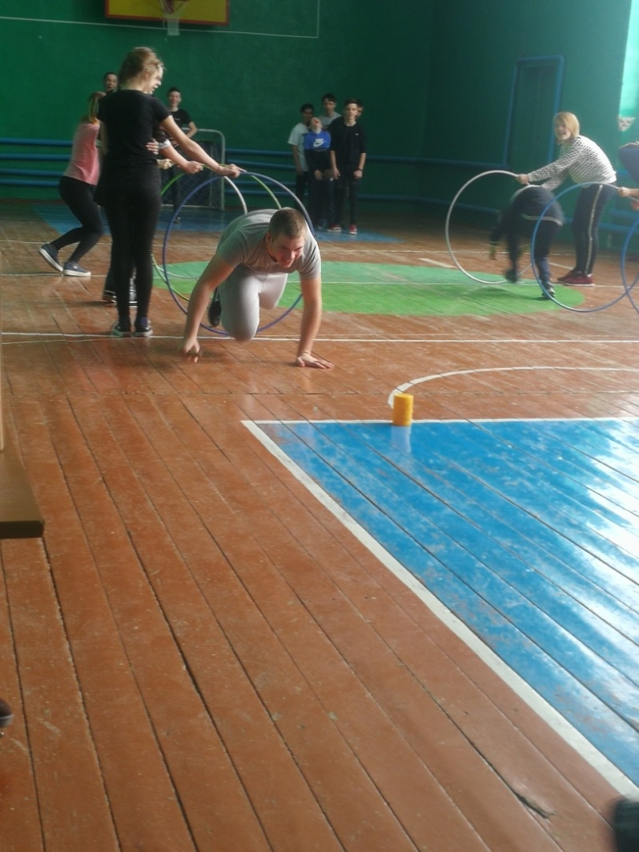
В двухдневной Молодежно-экологической акции "Сделаем краше деревню нашу" (24 апреля и 7 мая) приняли участие ученики Суляевской СОШ – Дубковская Алина, Каёхтина Алина, Анпилов Женя, Гуреев Владимир, Давыдов Валентин, Шестернин Кирилл, работник библиотечного обслуживания Давыдова Т. Н. С нашими юными волонтерами мы в первую очередь отправились на помощь к участникам ВОВ – Писареву Ивану Васильевичу, где мы выполнили поставленную нам задачу по уборке приусадебного участка. Затем отправились к Панину Фёдору Константиновичу. С хорошим бодрым настроением нас встретил ветеран. У него трудиться нам не пришлось. У него уже было все убрано. Зато Фёдор Константинович с удовольствием пообщался со школьниками. Шутил, рассказывал старинные прибаутки, которые мы в первый раз услышали. Сфотографировался с нами на память. И с хорошим поднятым настроением мы отправились трудиться дальше. Следующим объектом был наш знаменитый Дуб. Всю прилегающую территорию местной достопримечательности привели в порядок. Дуб посажен в 1952 году участником Сталинградской битвы Кандыбиным Семеном Алексеевичем в память о погибшей семье – жены и двух детей. При бомбежке в Сталинграде, и в честь рождения дочери от второго брака. Дуб находится на усадьбе участницы ВОВ Чуксиной Александры Ивановны. Первый день нашей акции закончился. Дети получили удовлетворённость от полезного дела и изъявили желание ещё поработать. Следующая наша поездка была в хутор Аверинский к памятнику погибшим воинам ВОВ. Нашей задачей была покраска деревянного забора вокруг памятника, которой занялись девочки. А вот мальчикам пришлось сложнее. Нужно было привести в порядок сам памятник. И хотя, по окончании работы всё были в краске и уставшие ребята, чувствовали себя патриотами. Возвращаясь домой подшучивали друг над другом. Вот вроде всё как надо. Как и должно быть. Долг выполнили
. 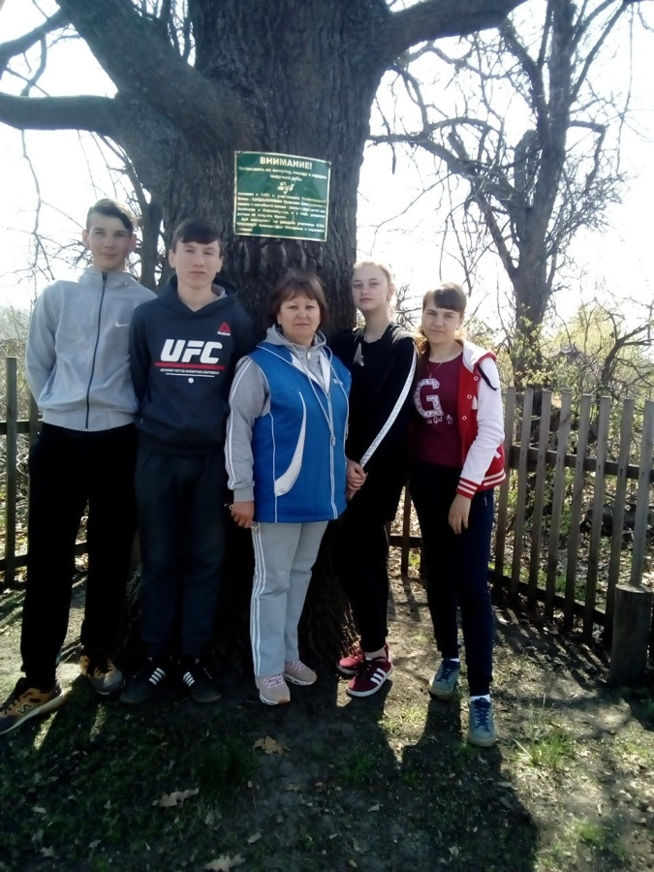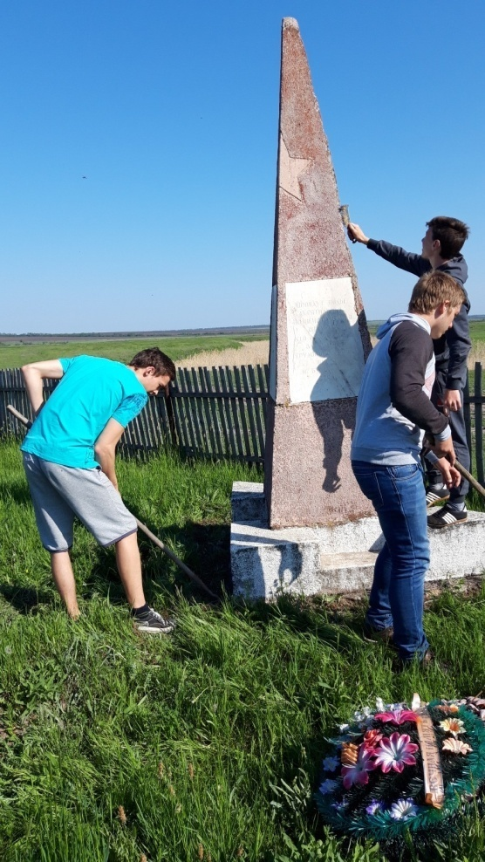
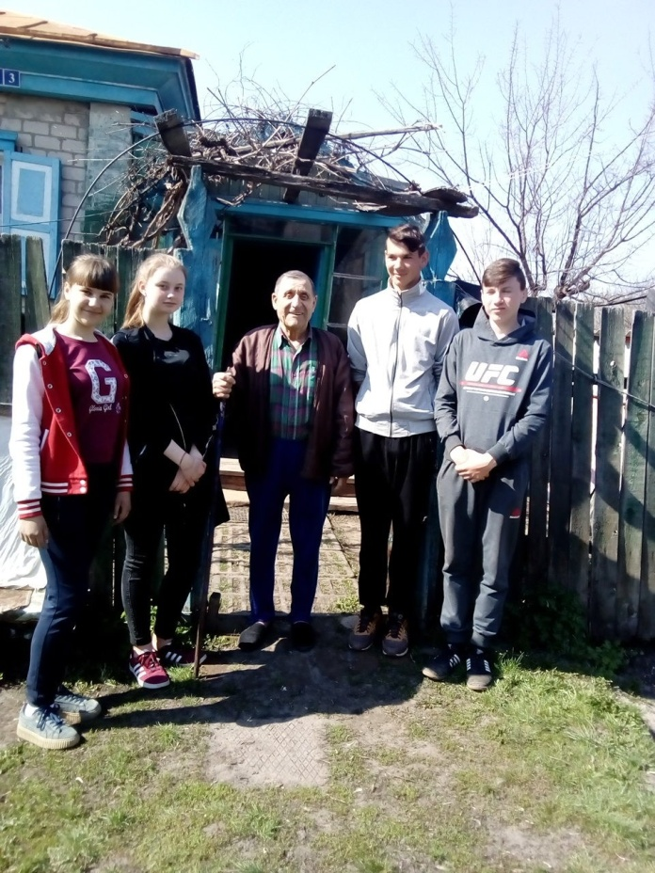
Концертная программа "Нам жить и помнить" посвященная 74-ой годовщине Победы прошла в светлом зале Дома Культуры. Концерт открыли ведущие Матвеев Данил и Захаров Никита. Выступление начали самые маленькие артисты – ДТК "Ручеек" с танцем "Майский вальс". Приняла участие и вокальная группа "Девчата". Исполнили песни военных лет и лирические. Песню "Это просто война" исполнила солистка Дубковская Алина. Осиным П.П. и Луценковой Ксенией были прочитаны стихи о войне. Детским танцевальным ансамблем были исполнены танцы "Журавли" и " Катюша". С исключительно тонким и звонким голосом самая маленькая солистка – гость нашего праздничного концерта исполнила песню "Россия моя" Ковалёва Даша. Концерт не обошелся и без наших солисток Пуртиковой Светланы, подарившей песню "Любите Россию", а Татьяна Бажикина спела песню "Не будите, журавли, вдов России". В завершении концерта выступил фольклорный ансамбль "Хуторок".
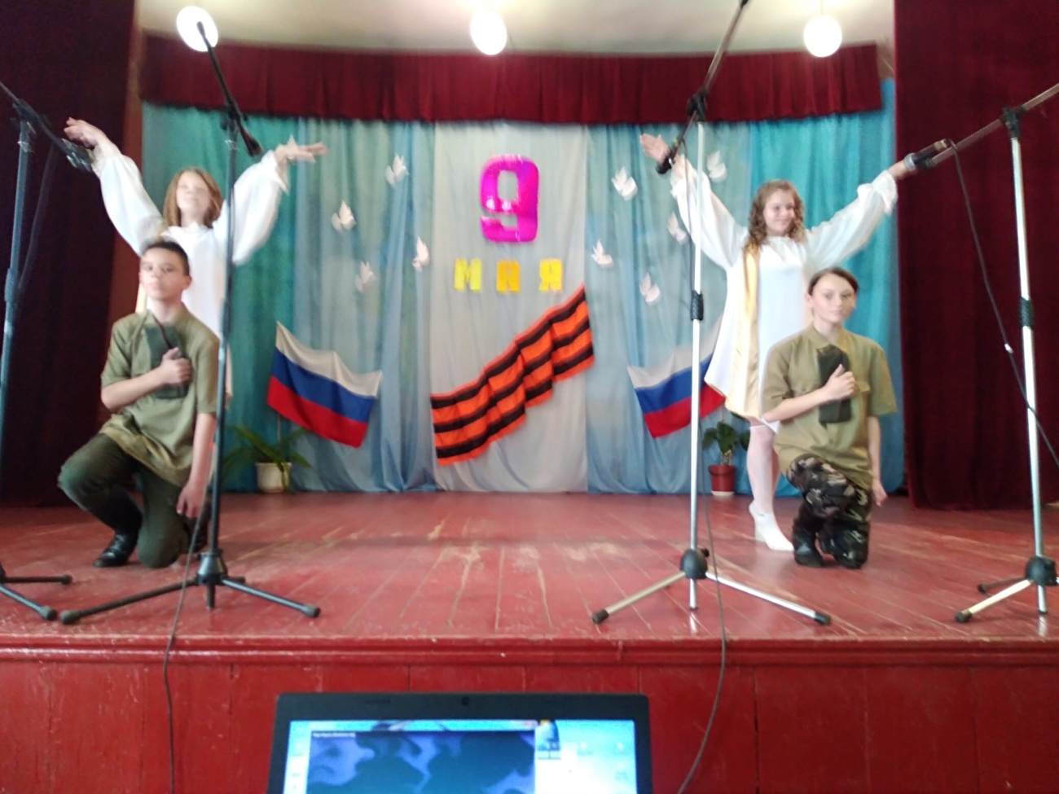
Работа ведется по разным направлениям, а именно патриотическое воспитание у детей, воспитание толерантности в отношениях друг с другом.
Во втором квартале проведение героико-патриотического воспитания стало одним из основных направлений. 21 августа – в День Флага России работники СДК провели интерактивно-развлекательную программу «Флаг, как символ России». Подготовили библио-выставку, на которой ребята с интересом задавали вопросы о флаге России и просили нужную литературу для прочтения. Дети средних и младших классов, в свою очередь, подготовили рисунки на тему мероприятия. Организованные конкурсы понравились не только ребятам из средних классов, но и ребята старших классов их оценили, и с удовольствием участвовали.
22 июня в связи с днем Памяти и скорби, а так же в поддержку акции «Горсть памяти» прошел митинг у памятника Скорбящей Матери в хуторе Суляевском, а так же возложение венков у памятника неизвесному солдату на гражданском кладбище. И у памятника в х. Аверинском
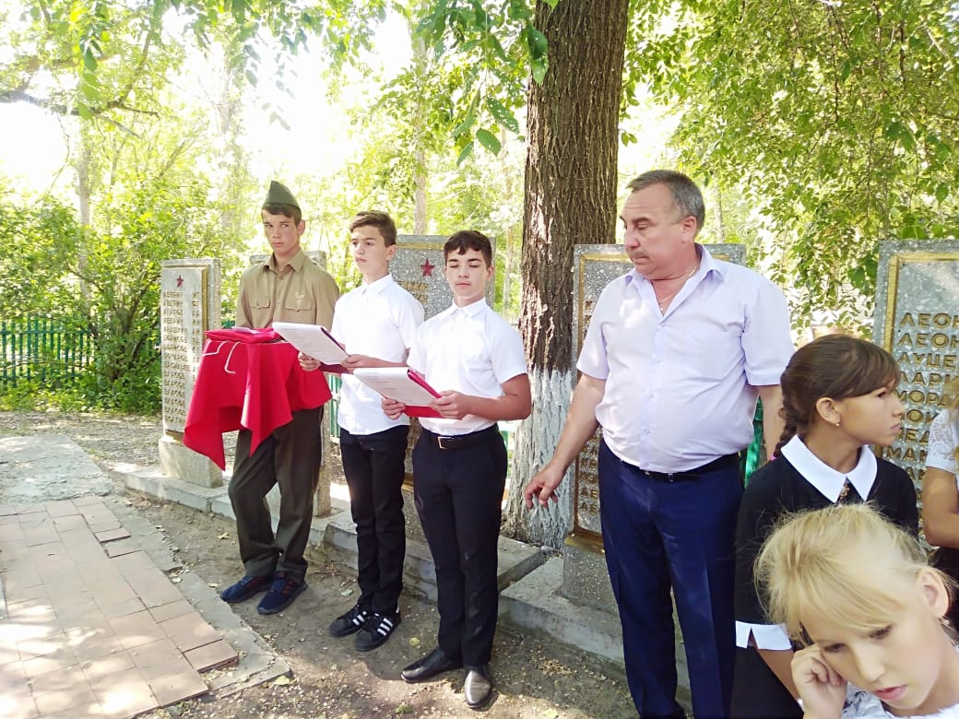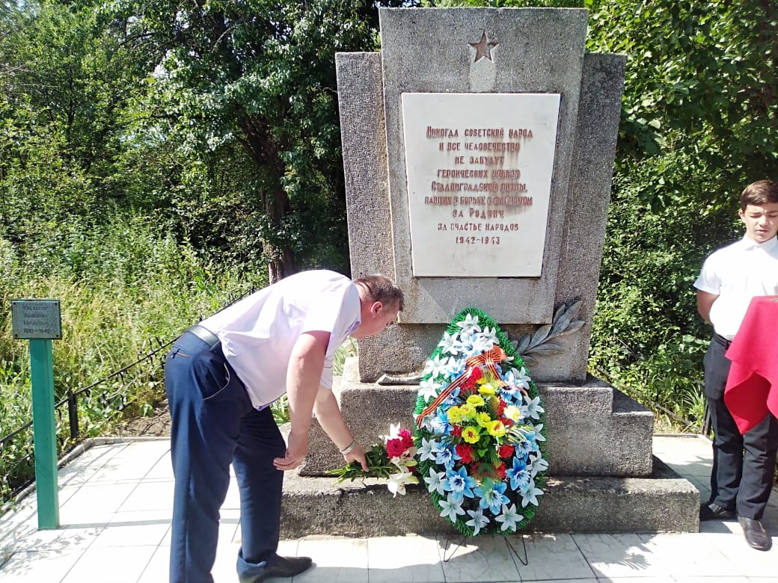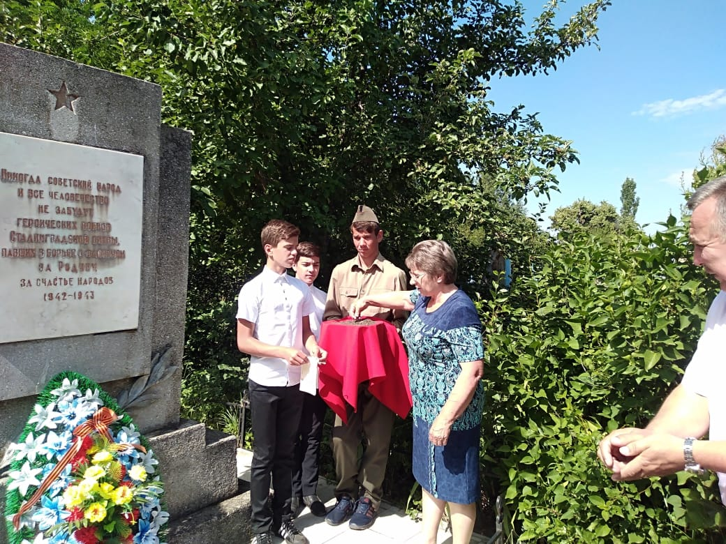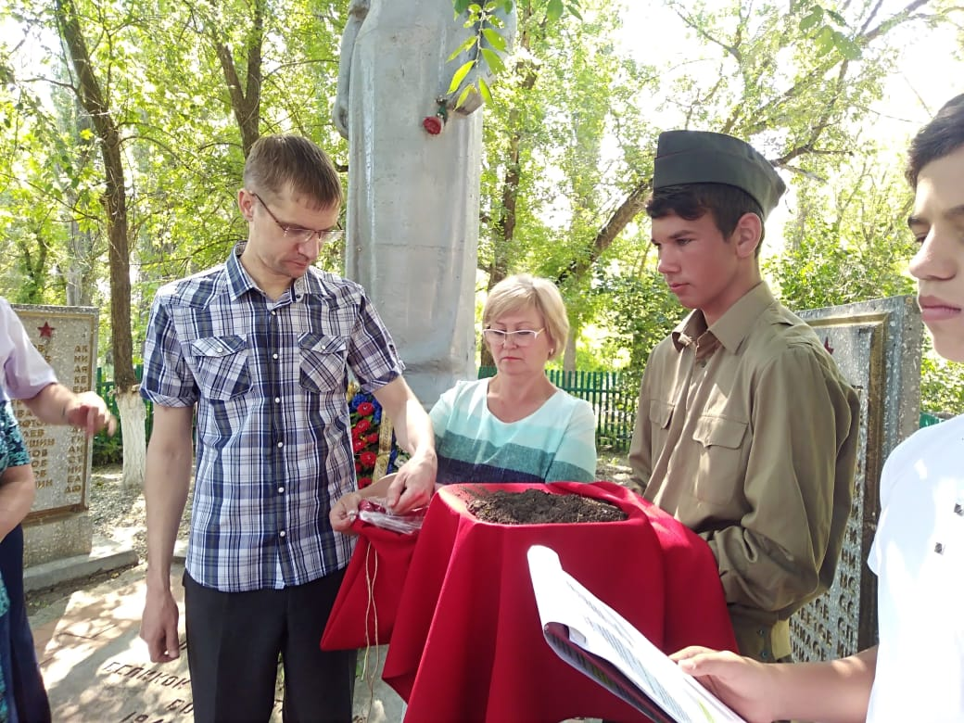
2 ноября, в связи с предстоящим «Днем народного единства» прошла выставка-конкурс среди ребят средних и старших классов на лучшую песню, стихотворение, или художественную композицию по теме мероприятия. Ребята старались и активно принимали участие. Родители, пришедшие поддержать своих чад, болели за них вдвойне. Завершился конкурс награждением всех участвующих, организаторы выразили слова благодарности за такое активное участие.
2. Работа с детьми и подростками (до 14 лет): всего мероприятий 39, посетителей 1604
Наиболее привлекательными формами для детей являются конкурсы, музыка, танцы, игры, викторины. Основными целями и задачами в проведении мероприятий для детей и подростков является: выявление талантливых и творческих личностей, активизация творческой деятельности, повышение актерского мастерства среди участников мероприятий, популяризация и развитие детского художественного творчества.
2 июня состоялось мероприятие ко Дню защиты детей «Веселое лето», которое сопровождалось: сказкой-инсценировкой, сольным исполнением завораживающей песни, игровой программой и праздничной дискотекой. Ребята с удовольствием прыгали на батуте, катались с надувной горки, и завершился праздник сладкими угощениями от молодой предпринимательницы.
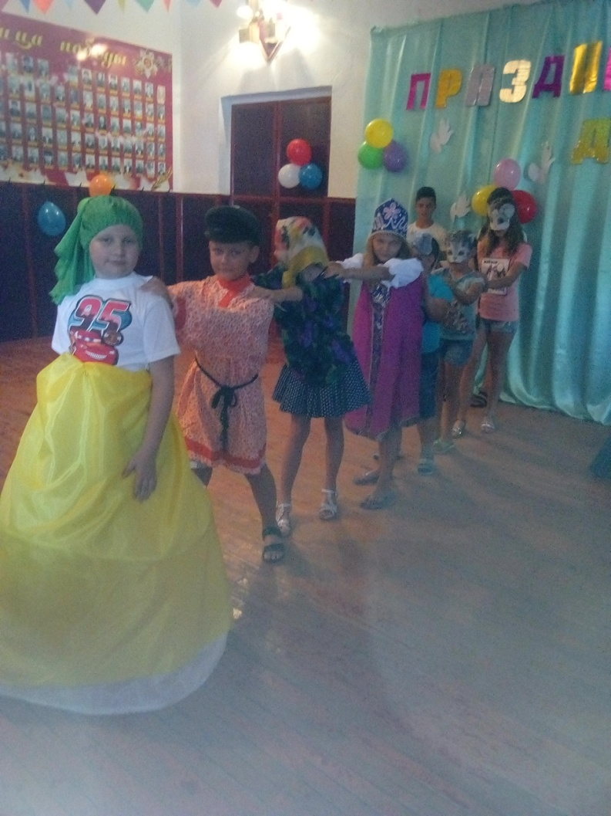
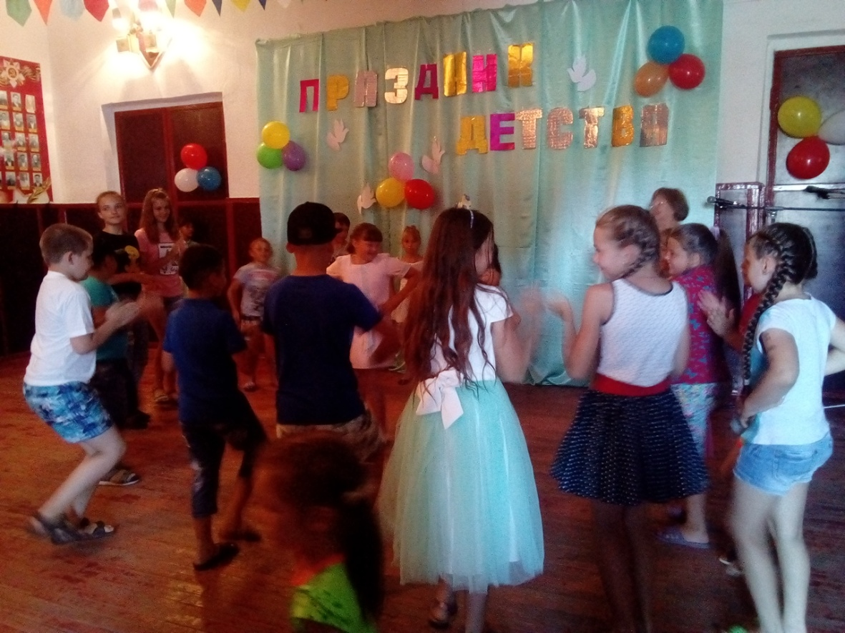
Во втором квартале работа с детьми и подростками не прекращалась. Дети – самый многочисленный и основной слой населения, участвующий в художественной самодеятельности. Практически ни одно мероприятие не обходится без них. Во всех концертных, развлекательных или информационных мероприятиях дети и подростки задействуются не только как участники, но и как помощники в организации, будь то подготовка декораций, оформление зала, подбор костюмов. Конечно же, самые значимые мероприятия, такие как: «День защитника Отечества», «Женский день», «День Матери», «Новый год» дети участвуют с двойным удовольствием и усердием.
- Организация досуга молодежи (от 15 до 24 лет): всего мероприятий/кол-во посетителей – 163/5647
Среди традиционных форм организации досуга молодёжи можно отметить дискотеки, развлекательные конкурсные программы, викторины, тематические вечера, Конкурсные и тематические программы помогают раскрыть творческий потенциал участников, развивают интерес к актёрскому мастерству, приобщают к сценическому искусству.
Традиционными культурно-досуговыми мероприятиями, проводимыми для всех категорий граждан, можно назвать:
- Новогодние мероприятия,
- День защитника Отечества «Кто пойдет служить?»
- Международный Женский День
- День Победы
- День защиты детей
- День России " С днём Рождения, Россия!"
Однако отсутствие новых технологий и оборудования в ДК ограничивают работу.
- Организация семейного досуга: мероприятий/кол-во человек -8/ 260
Для организации семейного досуга работниками культуры используются такие формы, как беседы, игровые досуговые программы (танцевальные, музыкальные), семейные посиделки.
Одним из ярчайших мероприятий по организации семейного досуга стал «День Хутора». 19 октября работники Дома Культуры и участники художественной самодеятельности тепло встречали всех жителей нашего уголка. Подготовили для них премьерные номера. Интересные песни, новые танцы, позвали участников других СДК для участия в большом и красивом празднике. Народный вокальный коллектив как всегда радовал новыми песнями из репертуара, детский коллектив «Каскад» подготовил 4 новых интересных танцевальных номера. Жители хутора остались довольны и выступлениями участников художественной самодеятельности Шарашенского и Покручинского СДК. Никитина Надежда исполнила добрую красивую песню для наших жителей. Так же, работники дома культуры отметили памятными подарками: семьи рожденные в 2019 году, семьи отмечающие серебряный и золотой юбилей свадьбы, новорожденных, долгожителей, односельчан, отмечающих свой день рождения в день рождения хутора.
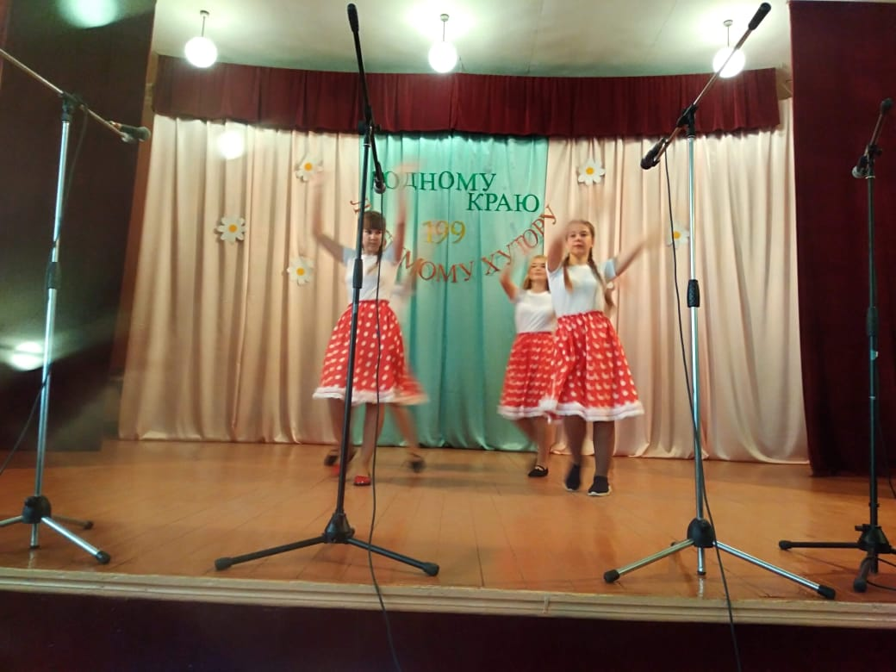
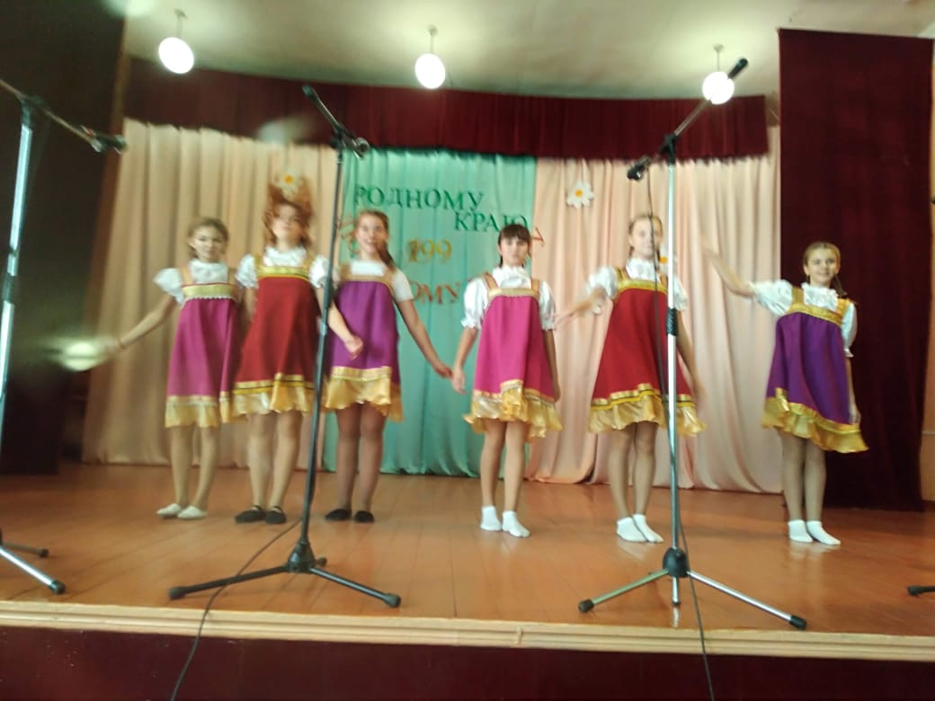
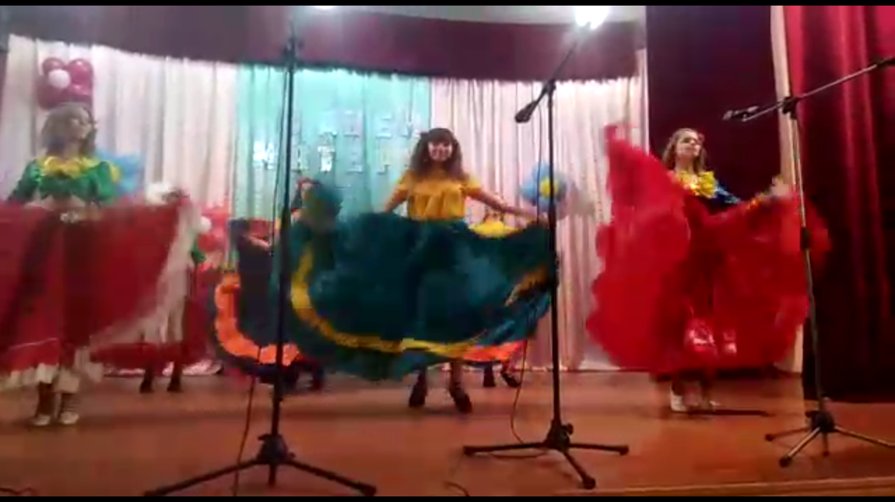
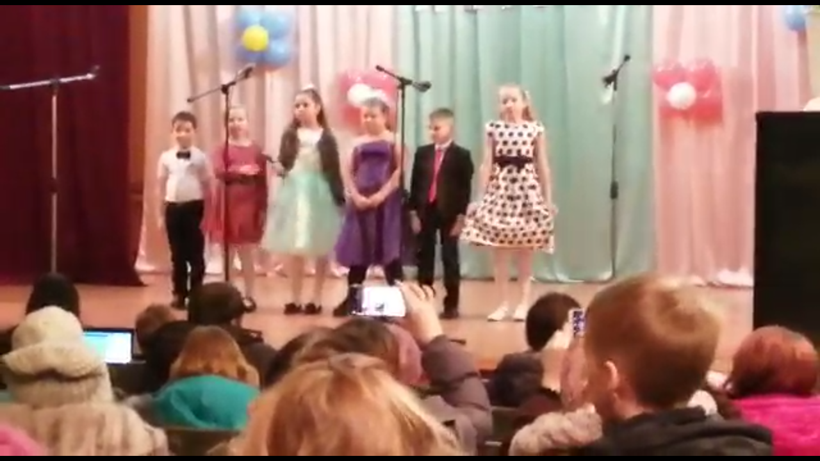
- Организация досуга пожилых людей, в т.ч. с ОВЗ и других социально-незащищенных групп населения: мероприятий/кол-во человек – 8/320
Для людей пожилого возраста проходят концерты, проводятся чаепитие и огоньки. Для ветеранов ВОВ проводятся праздники и огоньки посвященные 9 мая, концертная программа "Нам жить и помнить". Участники ВОВ участвуют во встречах с молодёжью и детьми. Участвуют в концертах проходимых в Суляевском СДК. Для тех, кто не мог принять участие в торжественных встречах, работники культуры организовывают поздравления на дому.
Ранним утром 9-го мая на площади Дома Культуры звучала музыка военных лет. В 10 часов утра от здания школы до площадки Скорбящей матери прошёл Бессмертный полк, где стоял Почётный Караул в военной форме. Митинг открыли ведущие – Симанкова Евгения и Дубковская Алина. Были прочитаны стихи о той войне. Прозвучал Гимн России. С речью выступил Глава поселения Рекунов С.И. Каёхтиной Е.А. был зачитан список погибших. Под военную фонограмму возложили венок. Память погибших почтили минутой молчания. После Митинга вместе с Главой поселения ученики Суляевской СОШ Давыдов Валентин и Черкесов Алексей поехали на возложение венков к памятнику воинам ВОВ в хутор Аверинский, а также на братской могиле, находящейся на сельском кладбище.
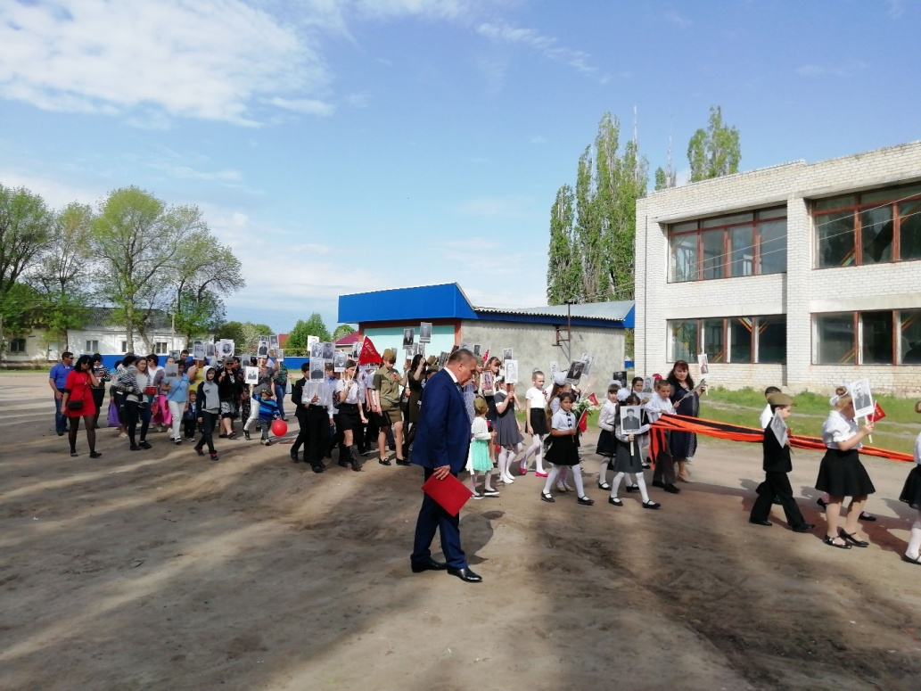
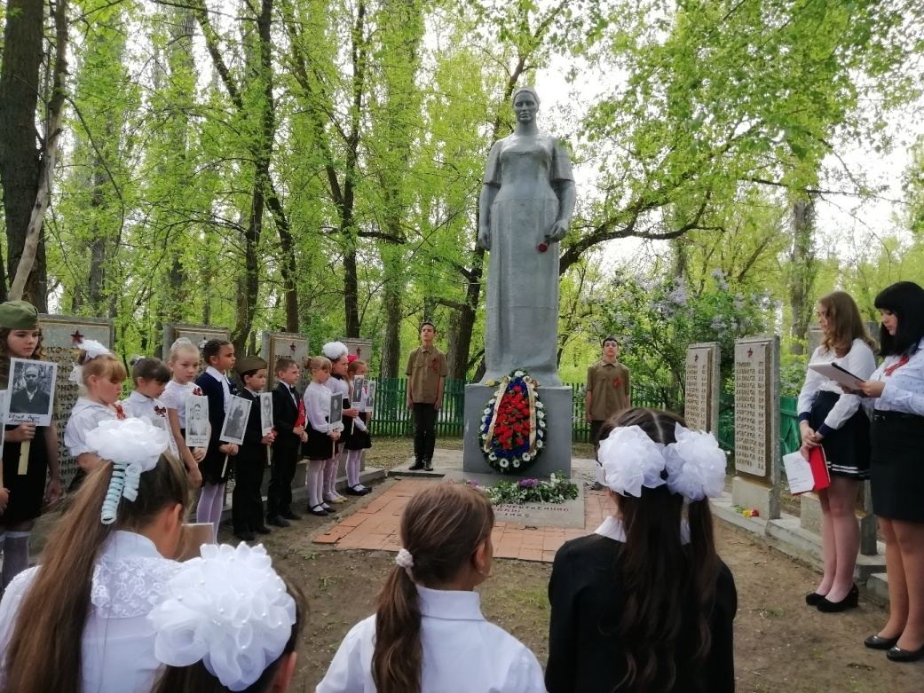
Самым долгожданным праздником для пожилого населения нашего хутора является «День пожилого человека». Его отмечали в Суляевском ДК 1 октября. На праздник собралось много людей преклонного возраста, и не только. Многие из них пришли в сопровождении родных и близких. Работники дома культуры и участники художественной самодеятельности подготовили конкурсно-развлекательную программу. Каждый гость имел возможность поучавствовать, проявить себя, отдохнуть, посмеяться, послушать старые добрые песни и даже спеть. За кружкой чая и угощениями, в кругу друзей октябрьский день стал светлым и теплым мероприятием. В этот особенный день не забыли и про старожила нашего хутора – Ивана Васильевича Писарева. Ему были адресованы теплые слова от Администрации Суляевского СП и передан памятный полезный подарок.
Уже который год подряд работниками домов Культуры МКУК «Суляевский ЦК и БО» проводятся мероприятия приуроченные к Международному дню инвалида. Ежегодно 3 декабря в России отмечается Международный день инвалидов. Его цель: привлечение внимания общественности к проблемам инвалидов, защите их прав и сохранению здоровья. Для людей, с ОВЗ и других социально-незащищенных групп населения в этом году в Суляевском СДК была организована информационная беседа. Суляевская сельская библиотека совместно с работниками ДК подготовили для всех посетителей и приглашенных гостей литературно-поэтический час «Жить и побеждать». Героями повествования стали Н. Островский, Э. Асадов, И. Триус, О. Скороходова, Р. Гальего. Вся их жизнь – пример борьбы за справедливость, правду и поединок с тяжелым недугом. Ребята путешествовали по залам библиотеки, в каждом из которых им предстояло справиться с различными заданиями и узнать много интересного.
- Работа с семьями и несовершеннолетними, находящимися в социально-опасном положении мероприятий/кол-во человек – 7/120
Среди детей и подростков проводится большая работа по формированию здорового образа жизни, профилактики наркомании и алкоголизма Разработаны комплексные планы - профилактика с трудными детьми и несовершеннолетними; профилактика терроризма среди подрастающего поколения-(беседа); патриотическое воспитание детей. Учащиеся из семей, находящихся в социально опасном положении, семей «группы социального риска», находящихся в тяжелой жизненной ситуации, а также состоящие на учете за совершение правонарушений и преступлений вовлекаются в кружковую работу.
- Работа с населением по профилактике алкоголизма, наркомании, табакокурения и СПИДа: мероприятий/кол-во человек – 7/95
Проводится работа с населением по профилактике алкоголизма, наркомании, табакокурения и СПИДа, особое внимание уделяется детям, подросткам и молодежи. Пропагандируется здоровой образ жизни.
Деятельность учреждений, организующих досуг несовершеннолетних с выделением специальных задач в отношении подростков из неблагополучных семей, других групп риска. В настоящее время наиболее актуальны мероприятия, профилактическая беседа с молодёжью "Дорога в никуда", "Здоровый образ жизни – путь к долголетию", "Не прикасайся к безумию!". С учетом того, что места формирования группировок несовершеннолетних по месту жительства - это районы с особо низким уровнем культуры и возможностей досуга молодежи, перечисленные выше мероприятия еще более актуализируются в качестве социальной основы профилактики.
В рамках Всероссийской информационной акции по профилактике ВИЧ-инфекции и ассоцированных с ней заболеваний в молодёжной среде "Должен знать!", приуроченной к Международному дню памяти людей, умерших от СПИДа и ко Всемирному дню борьбы со СПИДом 16 мая был проведён флешмоб.
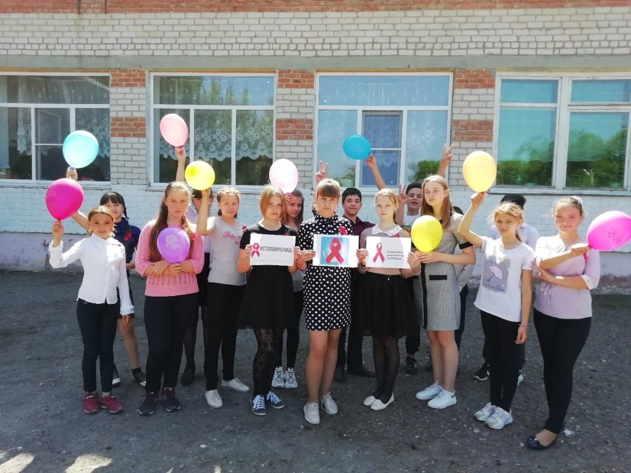
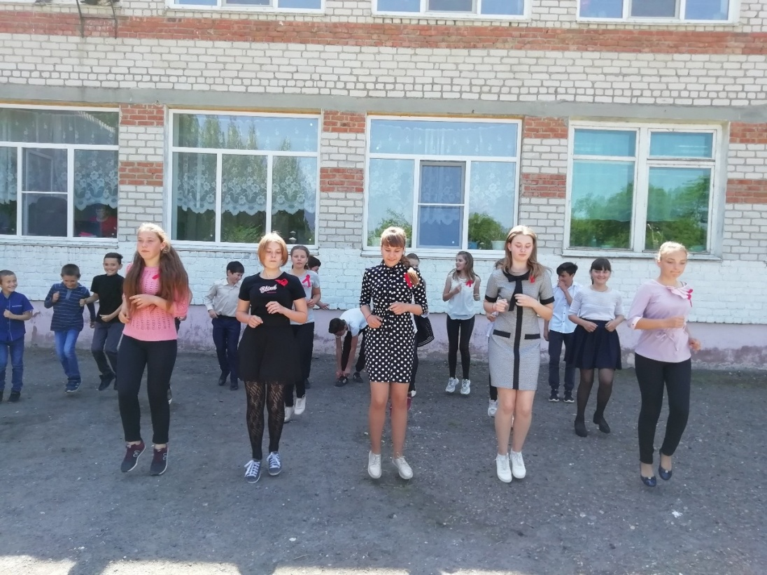
Формы мероприятий разнообразны: тематические вечера, устные журналы, беседы, детские утренники, которые проводятся во Всемирный день без табака и курения (31 мая).
- Инновационные формы культурно-досуговой деятельности:

- Платные виды услуг культурно-досуговых учреждений:
Платных услуг СДК не оказывает

- Совместная работа с другими организациями и ведомствами по организации
По организации досуга населения проводились мероприятия совместно с общеобразовательной школой, администрацией Суляевского поселения, библиотекой.
В Суляевском ДК проводятся мероприятия, концерты совместо с участниками Ярского и Покручинского СДК. Так, 21 сентября нас пригласили в Покручинский СДК для выступления на концерте ко дню хутора. А 19 октября к нам в гости приехали участники художественной самодеятельности Покручинского СДК и Шарашенского СДК. 4 ноября танцевальный коллектив «Каскад» с руководителем Симанковой Е.И. принимали участие в районном фестивале национальных культур «Сила единства» в Кумылженском РДК и были награждены дипломами. 21 ноября наш вокальный казачий коллектив принимал участие в районном конкурсе-смотре «Созвучие», где им вручили диплом лауретов второй степени.
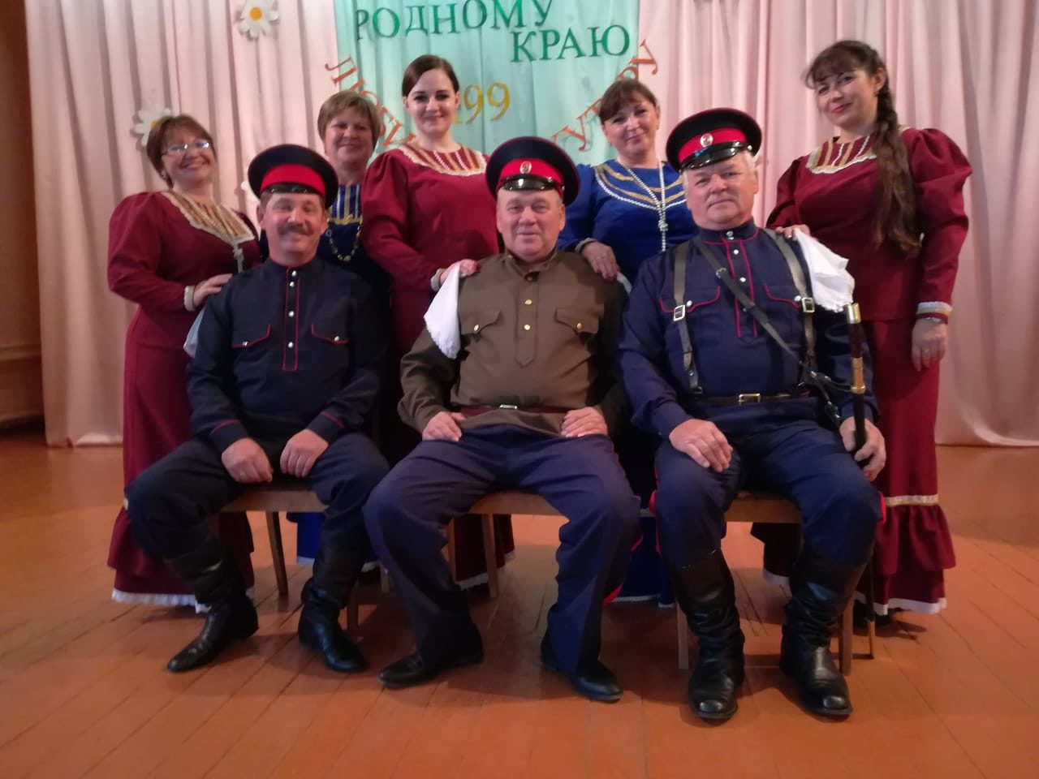
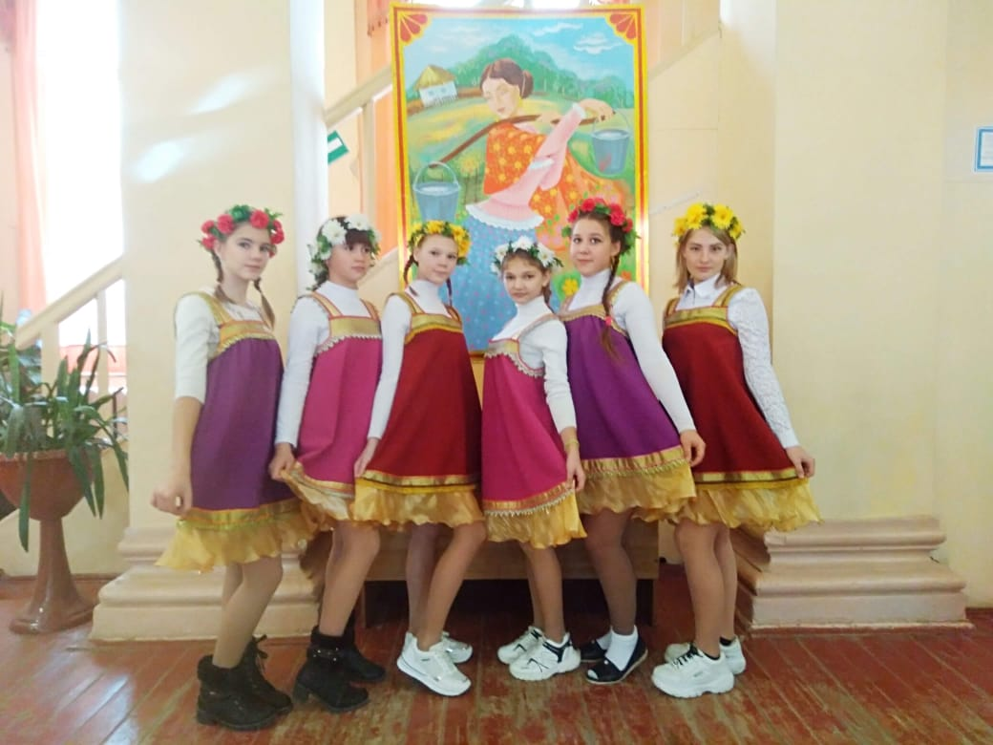
- Наиболее значимые культурно-досуговые мероприятия:
№пп | Статус, форма, название мероприятия | Время и место проведения | Целевая аудитория | Количество участников | Сколько лет проводится, периодичность
1. | Митинг и информационный час, посвященный победе советских войск в Сталинградской битве | 2 февраля 2019  Суляевский СДК | Для всего населения | 35 | Ежегодно, с момента основания СДК
2 | Концертная программа, посвященная дню защитника Отечества | 22 февраля 2019  Суляевский СДК | Для всего населения | 150 | Ежегодно, с момента основания СДК
3 | Концертная программа, посвященная Международному женскому дню «Женское очарование» | 7 марта 2019  Суляевский СДК | Для всего населения | 120 | Ежегодно, с момента основания СДК
4 | Митинг и концертная программа ко дню Победы «Нам жить и помнить » (74 года) | 9 мая 2019  Суляевский СДК | Для всего населения | 115 | Ежегодно, с момента основания СДК
5 | Конкурсно-игровая программа, посвященная дню России "С днём Рождения, Россия! | 12 июня 2019  Суляевский СДК | Для всего населения | 90 | Ежегодно, с момента основания СДК
6 | Конкурсно-развлекательная программа ко дню пожилого человека | 01 октября 2019  Суляевский СДК | Для всего населения | 45 | Ежегодно, с момента основания СДК
7 | Концертная программа ко дню Хутора. | 19 октября 2019  Суляевский СДК | Для всего населения | 150 | Ежегодно, с момента основания СДК
8 | Концертная программа, посвященная Международному дню Матери | 22 ноября 2019  Суляевский СДК | Для всего населения | 90 | Ежегодно, с момента основания СДК
9 | Новогоднее представление для взрослых | 31 декабря 2019  Суляевский СДК | Для взрослого населения, и молодежи от 16 лет | 150 | Ежегодно, с момента основания СДК

- Мероприятия, планируемые в рамках памятных и знаменательных дат 2019 года
№ п п | Памятные и знаменательные даты | Статус, форма, название мероприятия | Место и дата проведения | Целевая аудитория
1 | День Хутора | Концертная программа «Родному любимому хутору» | Суляевский СДК  19.11.2019 | Для всего населения
2 | День памяти и скорби 22 июня | Митинг «Помним и гордимся Вами» | Суляевский СДК  22.06.2019 | Для всего населения
3 | День Победы | Митинг и концертная программа «Нам жить и помнить» | Суляевский СДК и у памятника Скорбящей Матери  09.05.2019 | Для всего населения
4 | День солидарности в борьбе с терроризмом | Интерактивно-познавательная беседа | Суляевский СДК  03.09.2019 | Для всего населения
5 | День народного единства | Интерактивная беседа, конкурсно-развлекателная программа | Суляевский СДК  04.11.2019 | Для всего населения
6 | День Конституции Российской Федерации | Интерактивная беседа. | Суляевский СДК  12.12.2019 | Для всего населения
7 | День работников Культуры | Конкурсно-развлекательная программа | Суляевский СДК  25.03.2019 | Для всего населения
8 |  |  | Суляевский СДК | Для всего населения

- Информация о юбилейных датах учреждений культуры клубного типа, самодеятельных колективов и работников клубной отрасли в 2019 году
Клубные учреждения-юбиляры
№ п/п | Название сетевой единицы | Количество исполняемых лет, кратно пяти | Дата празднования | Ф.И.О. руководителя учреждения
 | - | - |  | -
Клубные формирования - юбиляры
№ п/п | Полное название клубного формирования с указанием жанрового направления, учреждение, на базе которого работает | Количество исполняемых лет, кратно пяти | Дата празднования | Ф.И.О. руководителя
 | - | - | - | -
Коллеги-юбиляры
№ п/п | Ф.И.О. полностью с указанием должности и учреждения, на базе которого работает юбиляр | Количество исполняемых лет, из них стаж работы в отрасли | Дата празднования | Краткое описание заслуг юбиляра в сфере культуры муниципального образования

Участие в районных, областных, всероссийских смотрах, конкурсах, фестивалях

№  п/п | Наименование фестиваля, конкурса районных, областных, международных, всероссийских | Наименование  коллектива или солиста, принявшего участие | Дата проведения | Место проведения | Результат  участия  ( с указанием награды)
1. | «Фестиваль патриотической песни» | Дубковская Алина, Шестернин Кирилл | 02.02.19 | РДК Кумылженский | -
2. | Областной день русской песни «Голос моей России» | Народная вокальная группа «Девчата» | 31.08.19 | МАУ РДК «Юбилейный» р.п. Елань | Вручен Диплом за второе место дипломанта в номинации «Русская народная песня»
3 | Областной день русской песни «Голос моей России» | Пуртикова Светлана Алексеевна – солистка | 31.08.19 | МАУ РДК «Юбилейный» р.п. Елань | Вручен Диплом за второе место дипломанта в номинации «Современная русская песня в эстрадной обработке»
3. | Районный фестиваль национальных культур «Сила единства» | Танцевальный коллектив «Каскад». Руководитель Симанкова Евгения Ивановна | 04.11.19 | РДК Кумылженский | Вручены Дипломы за участие от Главы Кумылженского муниципального района
4. | Районный конкурс-смотр вокальных коллективов «Созвучие» | Казачий вокальный коллектив «Хуторок» | 21.11.19 | РДК Кумылженский | Вручены Дипломы лауреатов второй степени
5. | Итоговый Гала концерт коллективов художественной самодеятельности Кумылженского муниципального района | Казачий вокальный коллектив «Хуторок» | 12.12.19 | МКУК «Кумылженский межпоселенческий культурно-досуговый центр»

Работа со средствами массовой информации:
Директором Суляевского СДК Захаровой Е.В. была написана
- статья в газету "Победа" о проведенном мероприятии в честь Международного женского дня. Дата публикации 15 марта 2019 года. "Вновь зазвучат казачьи песни";
- статья в газету "Победа" о проведенном мероприятии в честь дня Победы. Дата публикации: 17 мая 2019 . "Как отметили праздник Победы в х. Суляевском" (опубликована только на сайте интернет-газета Победа.ру)

Директор МКУК "Суляевский ЦК и БО"_____________________Захарова Е.В.

